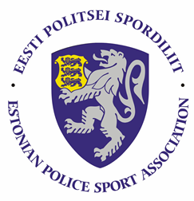

2019.aasta Politsei ja Piirivalveameti III Sügisspartakiaadi ergomeetrite võistluse juhend

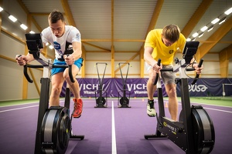 | 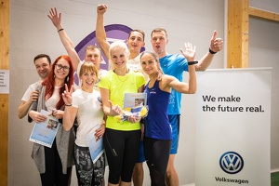
I. Aeg ja koht
Võistlus toimub 29. novembril 2019 Aqva spordikeskuses (Kastani pst 16) algusega kell 12.00.
II. Osalejad
Võistlusel võivad osaleda politseiametnikud, politseiasutustes täis- ja osalise tööajaga töötavad teenistujad, pensionile läinud politseiametnikud ja teenistujad, Sisekaitseakadeemia politsei- ja piirivalvekolledži teenistujad ja kadetid ja abipolitseinikud.
Lisaks võivad osaleda võistlusel ka PPA töötajate pereliikmed ja lähedased (võistlevad väljapool arvestust, kuid tulemust kajastatakse protokollis).
III. Ajakava
12.00-14.30 2 ja 4-liikmeliste meeskondade võistlus
14.00-14.30 Sponsorid vs PPA juhid võistlus
IV. Võistluse kirjeldus ja distantsid
Võistlus toimub nii 4-liikmeliste meeskondade kui ka võistluspaaride (2 inimest) arvestuses. Mõlema puhul on distants sama pikk. Võistkondade paremusjärjestuse moodustab kõikide alade läbimise koguaeg. Kõik vahetused ja trenažööridele paiknemised on aja sees. Vahetus läheb kirja siis kui on toimunud kehakontakt kahe võistleja vahel.

4 liikmelises võistkonnas peab olema 2 naist ja 2 meest.
2 liikmelises võistkonnas soolist erinevust ei ole (mõlemad teevad kaks ala).
1. Start / I vahetus
I vahetuse võistlejad kogunevad mahamärgitud jooksudistantside juures. Joostakse ca 300 m. Täpsem instruktaaž toimub kohapeal.
2. II vahetus
II vahetuse võistlejad võtavad mõõtu Concept2 SkiErg paaristõuke trenažööril. Teatevahetus toimub jooksudistantsi finišialas. Kui I vahetus on teate üle andnud, siis joostakse mööda tähistatud rada SkiErgide juurde, kus alustatakse oma paaristõukedistantsi (500 m).
3. III vahetus
Võistlusdistantsiks on 2000 m jalgratta trenažööril. Teatevahetus toimub SkiErg suusaergomeetrite kõrval, mille järel siirdub võistleja rattale ja alustab oma distantsi läbimist.
4. IV vahetus
Võistlejad võtavad mõõtu Concept2 sõudeergomeetril, distantsi pikkuseks on 500 m. Teatevahetus toimub rattatrenažööri kõrval, seejärel suundutakse oma võistlusvahendite juurde. Distantsi lõppedes lahkutakse trenažöörilt ja joostakse üle võistlusalas tähistatud finišijoone.
V. Registreerimine
Osalejad saavad end registreerida oma spordikoordinaatorite juures (või puhkuste ajal nende asendajate juures) hiljemalt 21. novembriks 2019 a.
Lõuna prefektuur – Ulvi Jukk 78895
Ida prefektuur – Taavi Toomel 72142
Põhja prefektuur/PPA – Triin Sarapuu 75661
Lääne prefektuur – Rein Künnap 76478

Registreerida saab ka kohapeal vastavalt ajakavale. Eelisjärjekorras saavad startida eelregistreerunud võistlejad ja võistkonnad.
VI. Tulemused ja protestid
Kõik kohapeal tekkinud tehnilised probleemid, küsimused ja protestid lahendab kohtunike kogu. Kohtunike otsused on lõplikud ja edasikaebamisele ei kuulu.

VII. Autasustamine
Autasustatakse kolme parimat 4 liikmelist võistkonda ning kolme parimat võistluspaari diplomi ja võimaluse korral meenega. Samuti autasustatakse parimat nais- ja segapaari.
VIII. Võistluse korraldaja
Mõõduvõtu viib läbi MTÜ Eesti Politsei Spordiliit. Võistluse peakohtunik on Allar Raja. Küsimuste korral võtta ühendust allar.raja@politsei.ee või telefonil 55625883.
PPK registreerimine – Tallinnas Epp Jalakale, Paikusel Rein Mõnnakmäele 11. novembriks!

